单位邮箱使用说明
（适用单位邮箱和临时邮箱）

一、单位用户邮箱登录
1、单位用户请登录统一身份页面右下角--单位邮箱，输入邮箱账号以及密码进行登录。（首次登陆新系统，用户名密码与旧系统相同）
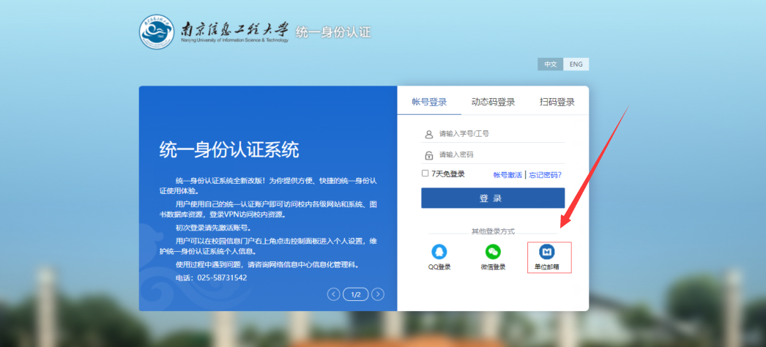
2、登录验证通过后，将自动跳转到密码修改页面，请务必按照要求修改新邮箱密码：
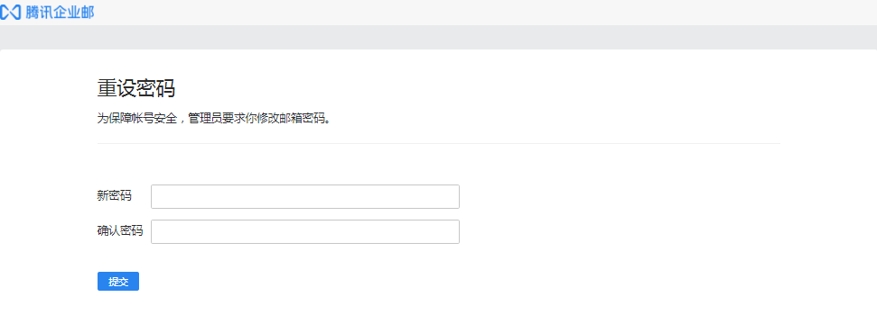
3、密码修改完成后，会跳转到用户登录页面，请用户使用修改后的账号密码重新登录邮箱。
- 旧邮箱“通讯录”和“网盘文件”无法自动搬家，请用户自行备份后导入新系统。邮件系统切换后，旧邮件系统网址将调整为http://oldmail.nuist.edu.cn。

单位邮箱客户端配置说明

一、Foxmail设置（推荐使用）
1、电脑安装Foxmail软件。可至foxmail官网下载您需要的版本，网址：https://www.foxmail.com/。进入foxmail客户端，点击“新建账号”，选择腾讯企业邮箱。
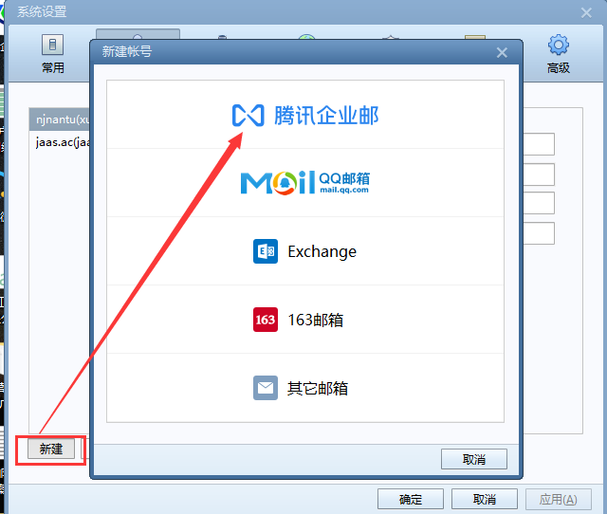
2、请选择更多登录方式--通过账号密码验证。
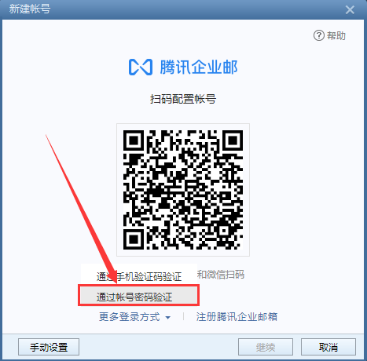
- 输入邮箱账号以及密码，点击创建即可自动配置成功。
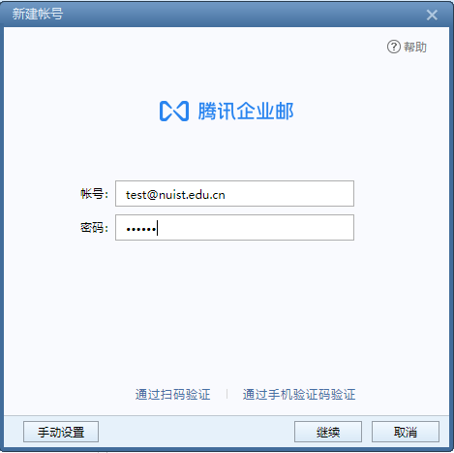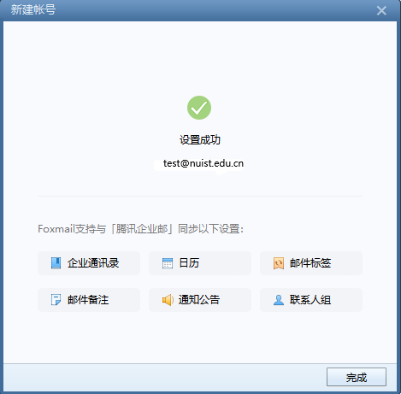

二、配置outlook客户端
本教程中以outlook2013版本作为案例，配置outlook pop/imap协议
1、打开outlook—点击文件—选择添加账户
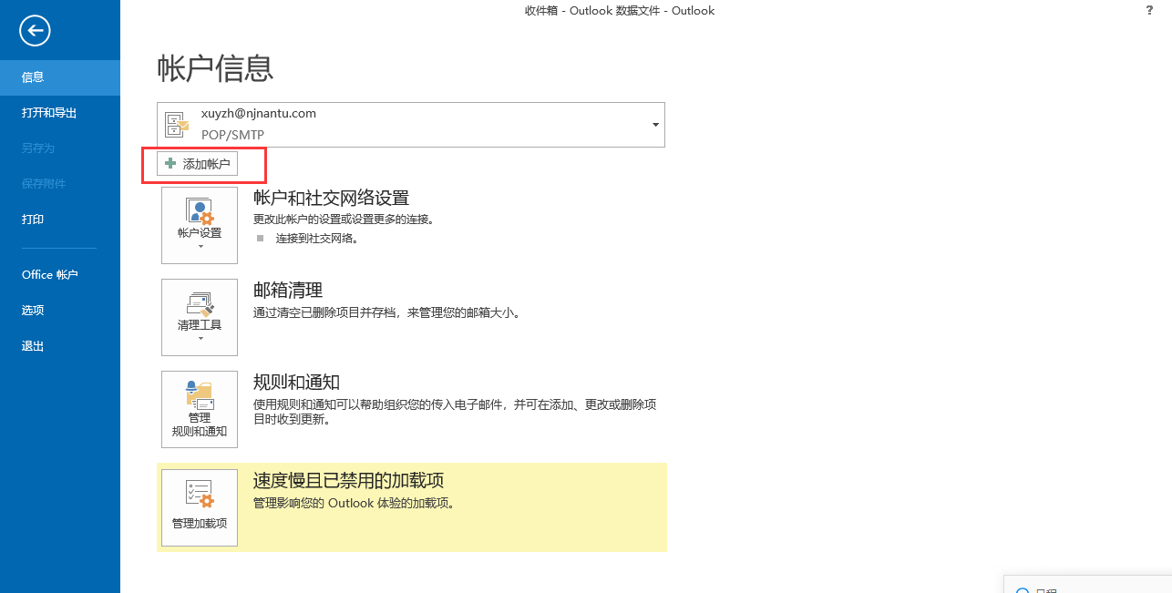
2、跳转到添加新帐号页面—选择手动配置服务器，点击下一步
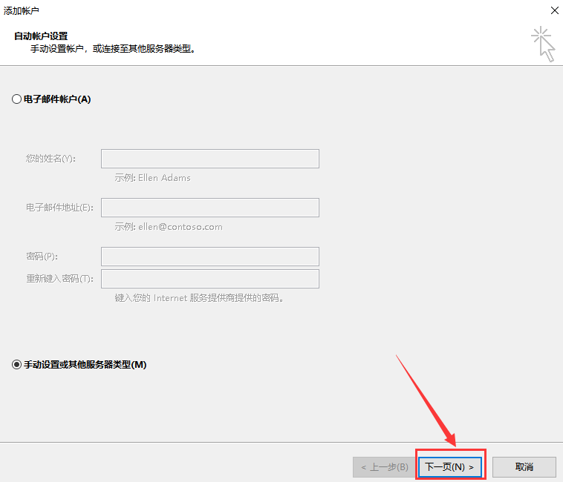
3、选择pop或imap电子邮件账户，并点击下一步
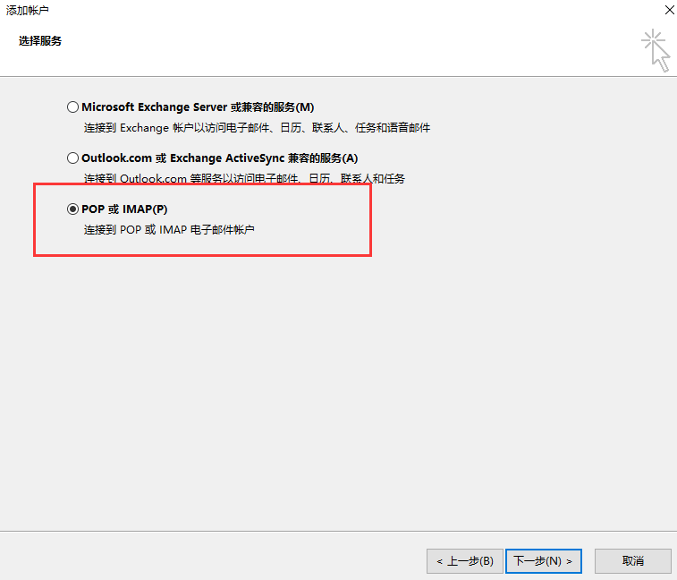
4、输入您的姓名、邮箱帐号、账户类型（pop或者imap类型）、密码（邮箱本地密码），并输入服务器地址：
收信服务器地址：pop.exmail.qq.com
发信服务器地址：smtp.exmail.qq.com
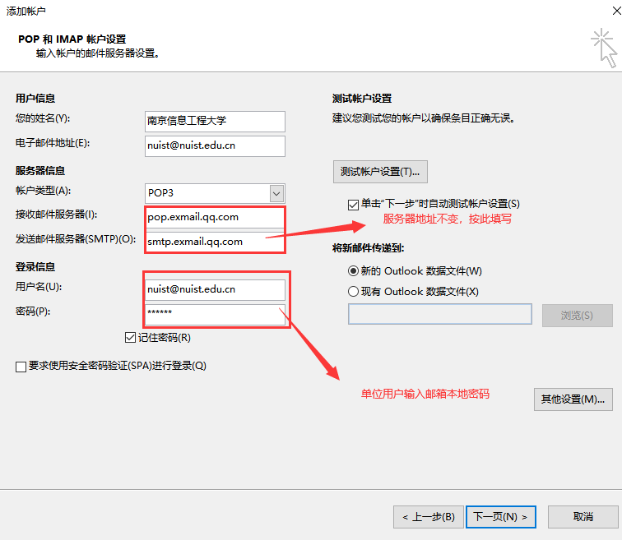
5、点击其他设置—发送服务器—勾选我的发送服务器要求验证—点击确定
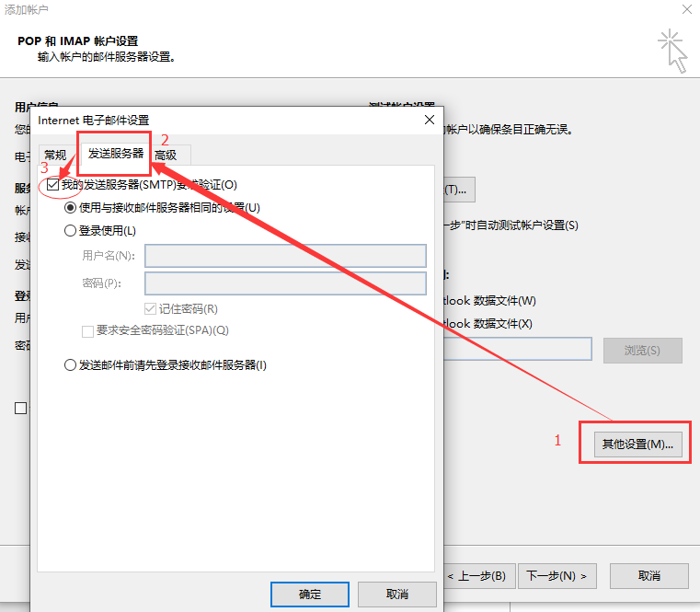
6、返回到添加新账户页面—点击下一步，会进入测试账户设置，测试通过后点击关闭，邮箱即配置成功。点击完成即可正常使用
